**Ejercicio Genérico M5A: Test - con imagen**

**\*** Nombre del guión a que corresponde el ejercicioMA_10_04_CO

**DATOS DEL RECURSO**

**\*** Título del recurso (**65** caracteres máx.) EVALUACIÓN FUNCIONES TRIGONOMETRICAS

**\*** Descripción del recurso

Este recurso permite evaluar que tanto has aprendido sobre las funciones trigonométricas.

**\*** Palabras clave del recurso (separadas por comas ",")

Amplitud, periodo, desfase, función trigonométrica, alargamiento, comprensión.

**\*** Tiempo estimado (minutos) 30 minutos

**\*** Acción didáctica (indicar sólo una)

|  |  |  |  |  |  |  |  |
| --- | --- | --- | --- | --- | --- | --- | --- |
| Exposición |  | Ejercitación |  | Preguntas con respuesta libre |  | Juegos |  |
| Estudio |  | Proyecto |  | Evaluación | x | Generador de actividades |  |

**\*** Competencia (indicar sólo una)

|  |  |  |  |
| --- | --- | --- | --- |
| … en comunicación lingüística |  | … matemática | x |
| … en el conocimiento y la interacción con el mundo físico |  | Tratamiento de la información y competencia digital |  |
| … social y ciudadana |  | … cultural y artística |  |
| … para aprender a aprender |  | Autonomía e iniciativa personal |  |

**\*** Tipo de Media (indicar sólo una)

|  |  |  |  |  |  |  |  |
| --- | --- | --- | --- | --- | --- | --- | --- |
| Secuencia de imágenes |  | Video |  | Animación |  | Interactivo |  |
| Actividad | x | Web |  | Mapa conceptual |  | Audio |  |
| Texto |  | Imagen |  | Documento |  |  |  |

**\*** Nivel del ejercicio, 1-Fácil, 2-Medio ó 3-Difícil

**DATOS DEL EJERCICIO**

COPIA EL TÍTULO DEL RECURSO PARA EL TÍTULO DEL EJERCICIO AL MENOS QUE SEA DIFERENTE. RECUERDA EL TÍTULO NO DEBE REBASAR LOS 86 CARACTERES.

**\*** Título del ejercicio (**86** caracteres máx.) EVALUACIÓN FUNCIONES TRIGONOMETRICAS

**\*** Grado del ejercicio (Primaria o Secundaria); “P” o “S” S

**\*** Enunciado (Instrucción **193** caracteres máximo)

Responde las preguntas a partir de las características que encuentras en la gráfica.

Más información (ventana flotante)

Mostrar al inicio del ejercicio ventana Más información (S/N)

**\*** Sin ordenación aleatoria (S/N):) N

Mostrar calculadora (S/N) N

**NO**: PERMITE SELECCIONAR MÁS DE UNA OPCIÓN, APLICA A TODAS LAS PREGUNTAS DEL EJERCICIO.

**\*** Respuesta única (S/N) N

MÍN. 1 MÁX. 10. TEST-TEXTO CON IMAGEN (OPCIÓN MÚLTIPLE). LA EXPLICACIÓN SE MUESTRA AL MOMENTO DE PEDIR LA SOLUCIÓN. POR LO MENOS UNA O TODAS LAS RESPUESTAS DE UNA PREGUNTA PUEDEN SER CORRECTAS, MARQUE ÉSTAS CON NEGRITA.

**\*** Pregunta 1 (**173** caracteres máximo)

El periodo de la función representada gráficamente es:

Explicación (**173** caracteres máximo)

Observa la gráfica y selecciona la opción correcta.

**\*** IMAGEN:

**\*** Nombre de archivo Shutterstock o descripción de ilustración a crear

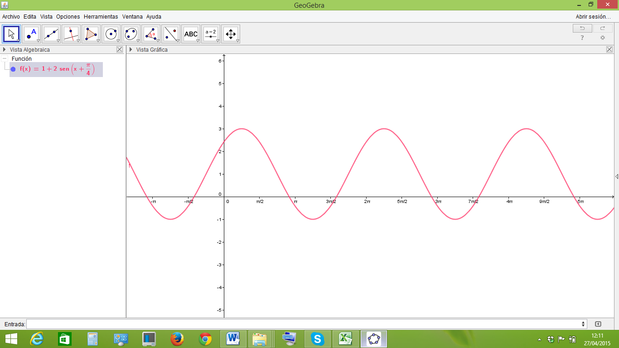

**\*** Imagen normal (codificado ejemplo, CI_S3_G1_REC10_F1n)

**\*** Imagen amplificada **opcional** (codificado ejemplo, CI_S3_G1_REC10_F1a)

**\*** Respuestas (mín. 2 – máx. 5, 58 caracteres máximo cada respuesta)

$π$

$-π$

$2π$

$-2π$

Pregunta 2 (**173** caracteres máximo)

La amplitud de la función representada gráficamente es:

Explicación (**173** caracteres máximo)

Observa la gráfica y selecciona la opción correcta.

**\*** IMAGEN:

**\*** Nombre de archivo Shutterstock o descripción de ilustración a crear



**\*** Imagen normal (codificado ejemplo, CI_S3_G1_REC10_F1n)

**\*** Imagen amplificada **opcional** (codificado ejemplo, CI_S3_G1_REC10_F1a)

**\*** Respuestas (mín. 2 – máx. 5, 58 caracteres máximo cada respuesta)

$2$

$3$

$1$

$4$

Pregunta 3 (**173** caracteres máximo)

El desfase de la función representada gráficamente es:

Explicación (**173** caracteres máximo)

Observa la gráfica y selecciona la opción correcta.

**\*** IMAGEN:

**\*** Nombre de archivo Shutterstock o descripción de ilustración a crear



**\*** Imagen normal (codificado ejemplo, CI_S3_G1_REC10_F1n)

**\*** Imagen amplificada **opcional** (codificado ejemplo, CI_S3_G1_REC10_F1a)

**\*** Respuestas (mín. 2 – máx. 5, 58 caracteres máximo cada respuesta)

$\frac{π}{4}$

$-π$

$2π$

$-2π$

Pregunta 4 (**173** caracteres máximo)

El desplazamiento vertical de la función representada gráficamente es:

Explicación (**173** caracteres máximo)

Observa la gráfica y selecciona la opción correcta.

**\*** IMAGEN:

**\*** Nombre de archivo Shutterstock o descripción de ilustración a crear



**\*** Imagen normal (codificado ejemplo, CI_S3_G1_REC10_F1n)

**\*** Imagen amplificada **opcional** (codificado ejemplo, CI_S3_G1_REC10_F1a)

**\*** Respuestas (mín. 2 – máx. 5, 58 caracteres máximo cada respuesta)

* **1 unidad hacia arriba.**
* 1 unidad hacia abajo.
* 3 unidades hacia arriba.
* 3 unidades hacia abajo.

Pregunta 5 (**173** caracteres máximo)

La ecuación de la grafica es:

Explicación (**173** caracteres máximo)

Observa la gráfica y selecciona la opción correcta.

**\*** IMAGEN:

**\*** Nombre de archivo Shutterstock o descripción de ilustración a crear



**\*** Imagen normal (codificado ejemplo, CI_S3_G1_REC10_F1n)

**\*** Imagen amplificada **opcional** (codificado ejemplo, CI_S3_G1_REC10_F1a)

**\*** Respuestas (mín. 2 – máx. 5, 58 caracteres máximo cada respuesta)

$y=3senx$

$y=2senx+1$

$y=1+2sen\left(x+\frac{π}{4}\right)$

$y=-1+2senx$

Pregunta 6 (**173** caracteres máximo)

Explicación (**173** caracteres máximo)

**\*** IMAGEN:

**\*** Nombre de archivo Shutterstock o descripción de ilustración a crear

**\*** Imagen normal (codificado ejemplo, CI_S3_G1_REC10_F1n)

**\*** Imagen amplificada **opcional** (codificado ejemplo, CI_S3_G1_REC10_F1a)

**\*** Respuestas (mín. 2 – máx. 5, 58 caracteres máximo cada respuesta)

Pregunta 7 (**173** caracteres máximo)

Explicación (**173** caracteres máximo)

**\*** IMAGEN:

**\*** Nombre de archivo Shutterstock o descripción de ilustración a crear

**\*** Imagen normal (codificado ejemplo, CI_S3_G1_REC10_F1n)

**\*** Imagen amplificada **opcional** (codificado ejemplo, CI_S3_G1_REC10_F1a)

**\*** Respuestas (mín. 2 – máx. 5, 58 caracteres máximo cada respuesta)

Pregunta 8 (**173** caracteres máximo)

Explicación (**173** caracteres máximo)

**\*** IMAGEN:

**\*** Nombre de archivo Shutterstock o descripción de ilustración a crear

**\*** Imagen normal (codificado ejemplo, CI_S3_G1_REC10_F1n)

**\*** Imagen amplificada **opcional** (codificado ejemplo, CI_S3_G1_REC10_F1a)

**\*** Respuestas (mín. 2 – máx. 5, 58 caracteres máximo cada respuesta)

Pregunta 9 (**173** caracteres máximo)

Explicación (**173** caracteres máximo)

**\*** IMAGEN:

**\*** Nombre de archivo Shutterstock o descripción de ilustración a crear

**\*** Imagen normal (codificado ejemplo, CI_S3_G1_REC10_F1n)

**\*** Imagen amplificada **opcional** (codificado ejemplo, CI_S3_G1_REC10_F1a)

**\*** Respuestas (mín. 2 – máx. 5, 58 caracteres máximo cada respuesta)

Pregunta 10 (**173** caracteres máximo)

Explicación (**173** caracteres máximo)

**\*** IMAGEN:

**\*** Nombre de archivo Shutterstock o descripción de ilustración a crear

**\*** Imagen normal (codificado ejemplo, CI_S3_G1_REC10_F1n)

**\*** Imagen amplificada **opcional** (codificado ejemplo, CI_S3_G1_REC10_F1a)

**\*** Respuestas (mín. 2 – máx. 5, 58 caracteres máximo cada respuesta)